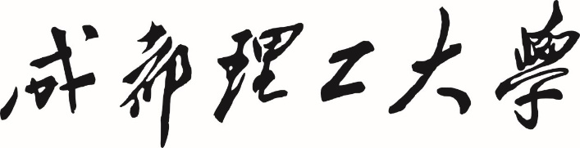

**本科生实习报告**

**实习类型 综合实习**

**题 目 电子工艺实训**

**学院名称 机电工程学院**

**专业名称 电子信息类**

**学生姓名 龙宇**

**学生学号 202121020418**

**指导教师 赖武刚**

**实习地点 6C601**

**实习成绩**

**二〇二三年五月 二〇二三年五月**

STC32智能小车画图焊接和调试制作

摘要

本次电子工艺实训通过立创EDA专业版先绘制PCB纪念尺和心型灯进行入门学习，然后绘制STC32智能小车和SCT32核心板的原理图以及PCB，锻炼使用立创EDA工具的能力以及熟练度。本次绘制过程中分别绘制了STC32智能小车各部分模块电路的原理图——主控电路即为STC32核心板的电路、电源输入电路、蜂鸣器驱动电路、按键电路、超声波接口电路、左右车灯电路、rz7899电机驱动电路、左右循迹电路、串口外接接口电路、ADC采集电路。将这些模块电路分别划分位置，整齐排布在原理图中。将原理图转PCB，绘制合适的板框大小和形状，对PCB进行合理的布局，然后进行布线和连线，当飞线为0同时DRC检查无错误时，说明该STC32智能小车初步绘制完成。后期将STC32智能小车的PCB板和元器件准备好，对其进行焊接和程序调试，本次实习最后成功完成了STC32智能小车的制作，可以在指定赛道上循迹规定的黑色胶带，并实现避障。

关键词：STC32智能小车；PCB布局布线；DRC检查；焊接；调试；循迹；避障

目录

第一章 前期准备 4

1.1软件准备 4

1.1.1立创EDA 4

1.1.2 Keil uVision5 4

1.1.3 STC-ISP 5

1.2基础焊接知识 5

第二章 预备实践 7

2.1 PCB纪念尺 7

2.1.1 PCB图 7

2.1.1 3D图 7

2.2心型灯PCB 8

2.2.1原理图 8

2.2.2 PCB图 8

2.2.3 3D图 9

第三章 STC小车原理图绘制 10

3.1主控电路 10

3.2电源输入电路 11

3.3蜂鸣器驱动电路 11

3.4按键电路 12

3.5超声波接口电路和左右车灯电路 12

3.6循迹电路和电机驱动电路 13

3.7串口外接接口电路 14

3.8 ADC采集电路 14

第四章 PCB布局与布线 15

4.1确定模型 15

4.2元器件布局 15

4.3走线和布线 16

第五章 智能小车的焊接与调试 18

5.1清点元器件 18

5.2准备焊接工具 18

5.3焊接步骤 19

5.4焊接成品 20

第六章 智能小车程序设计 22

6.1 总体设计图 22

6.2 代码设计 22

6.2.1 驱动部分：通过改变PWM值进行调速 22

6.2.2巡迹部分：根据巡迹模块的反馈值来调控小车 23

6.2.3 避障部分：通过超声波脉冲检测计算距离 23

第七章 STC智能小车测试 24

7.1 测试代码 24

7.2 测试操作 24

# 第一章 前期准备

## 1.1软件准备

### 1.1.1立创EDA

立创EDA为板级[EDA](https://baike.baidu.com/item/EDA/182009?fromModule=lemma_inlink)设计软件。EDA指的是通过计算机的辅助完成电路原理图、印刷[电路板](https://baike.baidu.com/item/%E7%94%B5%E8%B7%AF%E6%9D%BF/10106124?fromModule=lemma_inlink)文件等的绘制、制作、仿真设计。立创EDA是一款基于浏览器的，专为中国人设计的，友好易用的EDA[设计工具](https://baike.baidu.com/item/%E8%AE%BE%E8%AE%A1%E5%B7%A5%E5%85%B7/23170327?fromModule=lemma_inlink)。起于2010年，完全由中国人[独立开发](https://baike.baidu.com/item/%E7%8B%AC%E7%AB%8B%E5%BC%80%E5%8F%91/22260023?fromModule=lemma_inlink)，拥有独立自主知识产权。隶属于[深圳市嘉立创科技发展有限公司](https://baike.baidu.com/item/%E6%B7%B1%E5%9C%B3%E5%B8%82%E5%98%89%E7%AB%8B%E5%88%9B%E7%A7%91%E6%8A%80%E5%8F%91%E5%B1%95%E6%9C%89%E9%99%90%E5%85%AC%E5%8F%B8/2647748?fromModule=lemma_inlink)，由嘉立创EDA团队开发。服务于广大[电子工程师](https://baike.baidu.com/item/%E7%94%B5%E5%AD%90%E5%B7%A5%E7%A8%8B%E5%B8%88/3125784?fromModule=lemma_inlink)、教育者、学生、电子制造商和爱好者。致力于中小[原理图](https://baike.baidu.com/item/%E5%8E%9F%E7%90%86%E5%9B%BE/4065999?fromModule=lemma_inlink)、[电路图](https://baike.baidu.com/item/%E7%94%B5%E8%B7%AF%E5%9B%BE/1705457?fromModule=lemma_inlink)绘制，仿真，[PCB设计](https://baike.baidu.com/item/PCB%E8%AE%BE%E8%AE%A1/2469082?fromModule=lemma_inlink)与提供制造[便利性](https://baike.baidu.com/item/%E4%BE%BF%E5%88%A9%E6%80%A7/53294221?fromModule=lemma_inlink)。拥有超过100多万在线免费元件库，并在实时更新。可在设计过程中检查元器件库存、价格和立即下单购买，缩短[设计周期](https://baike.baidu.com/item/%E8%AE%BE%E8%AE%A1%E5%91%A8%E6%9C%9F/55942657?fromModule=lemma_inlink)。

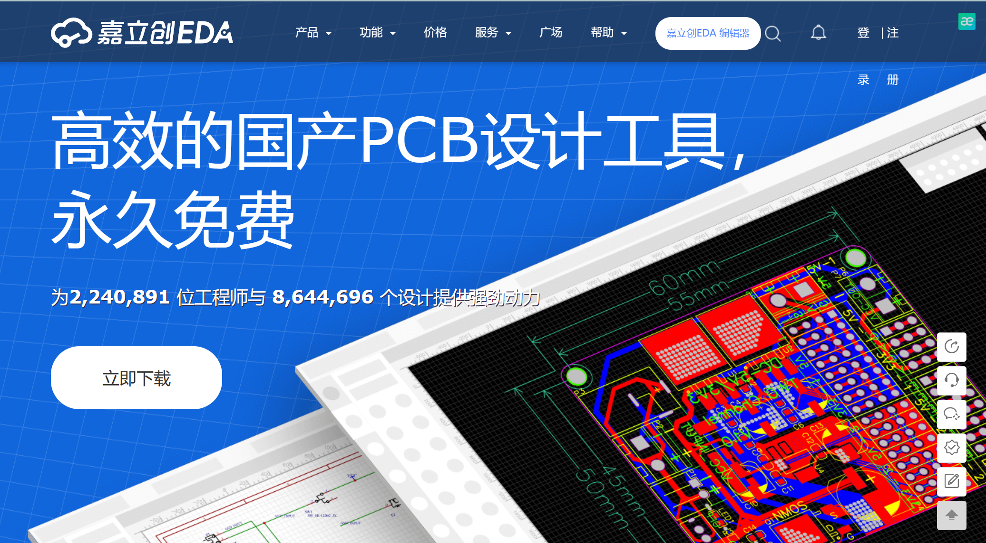

图1-1 立创EDA网页版界面

### 1.1.2 Keil uVision5

Keil C51是美国Keil Software公司出品的51系列兼容[单片机](https://baike.baidu.com/item/%E5%8D%95%E7%89%87%E6%9C%BA/102396?fromModule=lemma_inlink)C语言[软件开发](https://baike.baidu.com/item/%E8%BD%AF%E4%BB%B6%E5%BC%80%E5%8F%91/3448966?fromModule=lemma_inlink)系统。与汇编相比，[C语言](https://baike.baidu.com/item/C%E8%AF%AD%E8%A8%80/105958?fromModule=lemma_inlink)在功能上、结构性、可读性、[可维护性](https://baike.baidu.com/item/%E5%8F%AF%E7%BB%B4%E6%8A%A4%E6%80%A7/5928392?fromModule=lemma_inlink)上有明显的优势，因而易学易用。Keil提供了包括C[编译器](https://baike.baidu.com/item/%E7%BC%96%E8%AF%91%E5%99%A8/8853067?fromModule=lemma_inlink)、宏汇编、[链接器](https://baike.baidu.com/item/%E9%93%BE%E6%8E%A5%E5%99%A8/10853221?fromModule=lemma_inlink)、库管理和一个功能强大的仿真[调试器](https://baike.baidu.com/item/%E8%B0%83%E8%AF%95%E5%99%A8/3351943?fromModule=lemma_inlink)等在内的完整开发方案，通过一个[集成开发环境](https://baike.baidu.com/item/%E9%9B%86%E6%88%90%E5%BC%80%E5%8F%91%E7%8E%AF%E5%A2%83/298524?fromModule=lemma_inlink)（μVision）将这些部分组合在一起。运行Keil软件需要WIN98、NT、WIN2000、WINXP等操作系统。如果你使用C语言编程，那么Keil几乎就是你的不二之选，即使不使用C语言而仅用[汇编语言](https://baike.baidu.com/item/%E6%B1%87%E7%BC%96%E8%AF%AD%E8%A8%80/61826?fromModule=lemma_inlink)编程，其方便易用的集成环境、强大的软件仿真[调试工具](https://baike.baidu.com/item/%E8%B0%83%E8%AF%95%E5%B7%A5%E5%85%B7/53352344?fromModule=lemma_inlink)也会令你事半功倍。



图1-2 Keil5图标

### 1.1.3 STC-ISP

STC-ISP 是一款[单片机](https://baike.baidu.com/item/%E5%8D%95%E7%89%87%E6%9C%BA/102396?fromModule=lemma_inlink)下载编程烧录软件，是针对[STC](https://baike.baidu.com/item/STC/4307113?fromModule=lemma_inlink)系列单片机而设计的，可下载STC89系列、12C2052系列和12C5410等系列的STC单片机，使用简便。

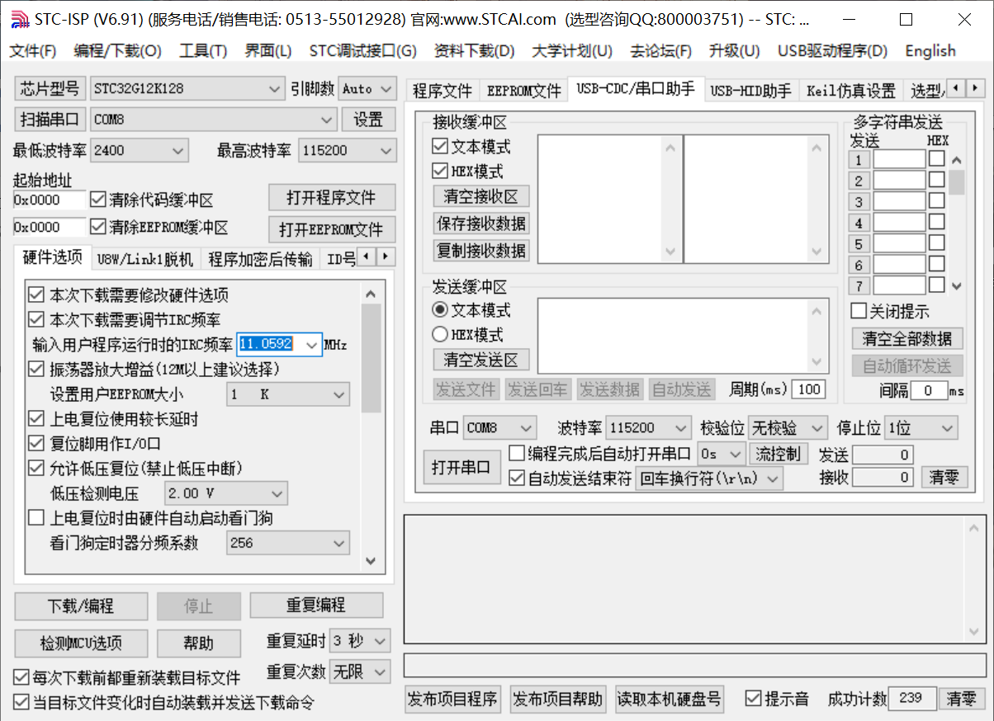

图1-3 STC-ISP开发界面

## 1.2基础焊接知识

焊接是一种将两个或多个金属零件连接在一起的技术，通过加热和融化金属，使其在冷却后形成牢固的连接。以下是一些基础的焊接知识：  
(1)焊接方法：常见的焊接方法包括电弧焊、气焊、氩弧焊、TIG焊、MIG焊等。每种方法都有其适用的场景和特点。  
(2)焊接设备：焊接设备通常包括焊接电源、电焊机、焊接杆或焊枪、电极或焊丝、气体或电焊棒等。  
(3)焊接安全：焊接时需要注意安全事项，如佩戴焊接面罩或护目镜、穿戴防护服、手套和鞋子，确保焊接区域通风良好，防止火花飞溅引起火灾。  
(4)焊接准备：在焊接前，需要清洁金属表面，去除油脂、氧化物和污垢，以保证焊接质量。有时需要进行钝化处理或使用焊接剂来提高焊接效果。  
(5)焊接技术：焊接时需要掌握合适的焊接电流、电压和速度，以及正确的焊接角度和姿势。焊接时应保持稳定的手和焊枪或电极的运动。  
(6)焊接缺陷：焊接过程中可能会出现一些缺陷，如气孔、夹渣、裂纹等。定期检查和修复焊接缺陷是确保焊接连接质量的重要步骤。  
(7)焊接材料：选择适合的焊接材料和焊接材料之间的配合件非常重要。不同材料的焊接特性和要求各不相同，需要选择相应的焊接方法和焊接材料。  
(8)焊接应用：焊接广泛应用于制造业、建筑业、船舶制造、汽车制造、航空航天等领域，用于制作和修复金属结构、管道、容器等。

# 第二章 预备实践

## 2.1 PCB纪念尺

### 2.1.1 PCB图

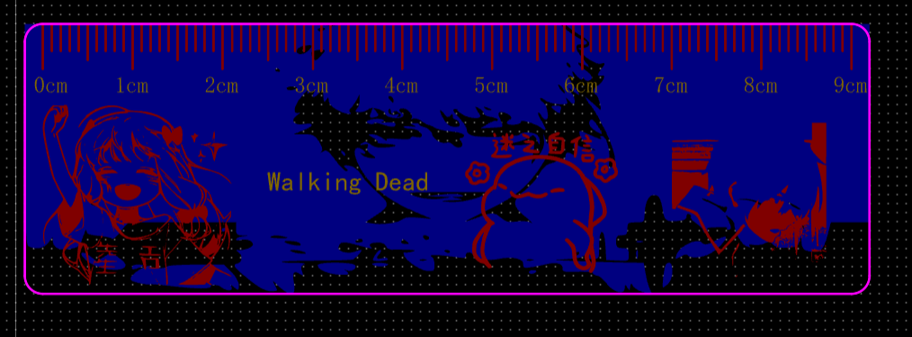

图2-1 PCB纪念尺图

### 2.1.1 3D图

（正面）

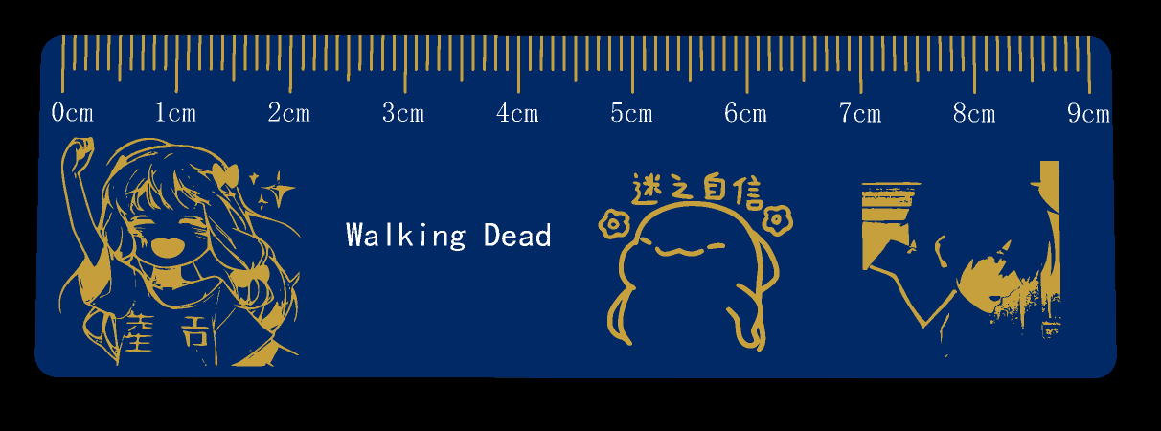

图2-2 PCB纪念尺3D正面图

（背面）



图2-3 PCB纪念尺3D背面图

## 2.2心型灯PCB

### 2.2.1原理图

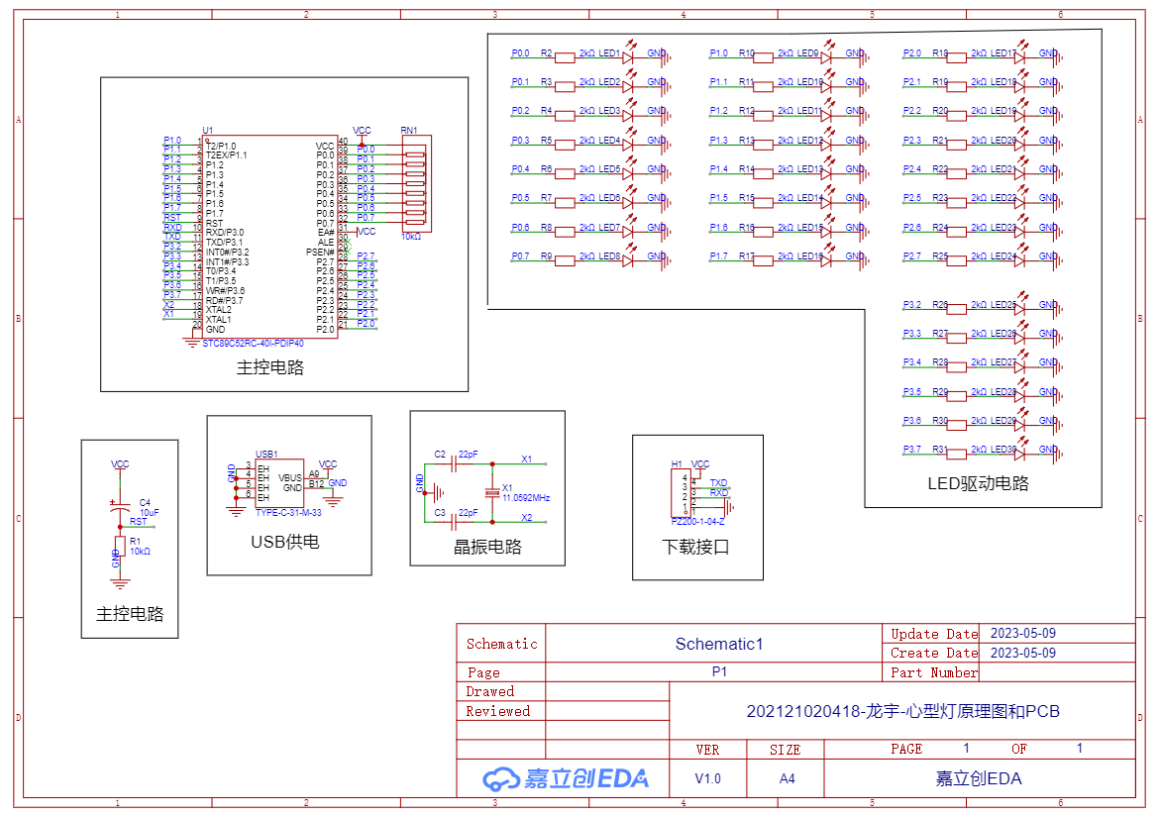

图2-4 心型灯原理面

### 2.2.2 PCB图

（正面）

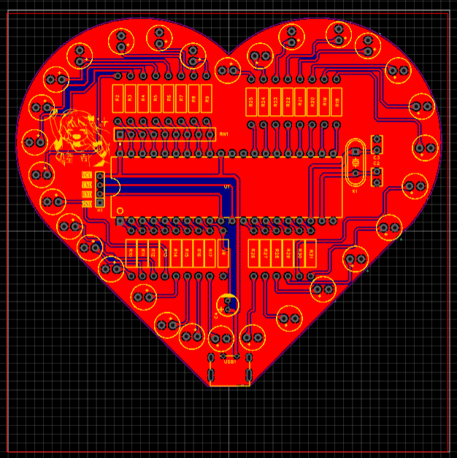

图2-5 心型灯PCB正面图

（背面）

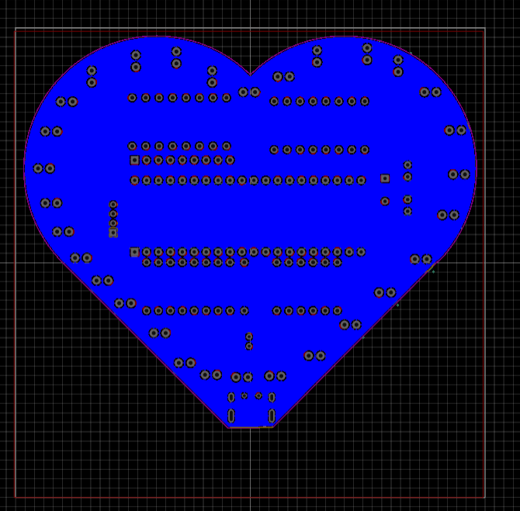

图2-6 心型灯PCB背面图

### 2.2.3 3D图

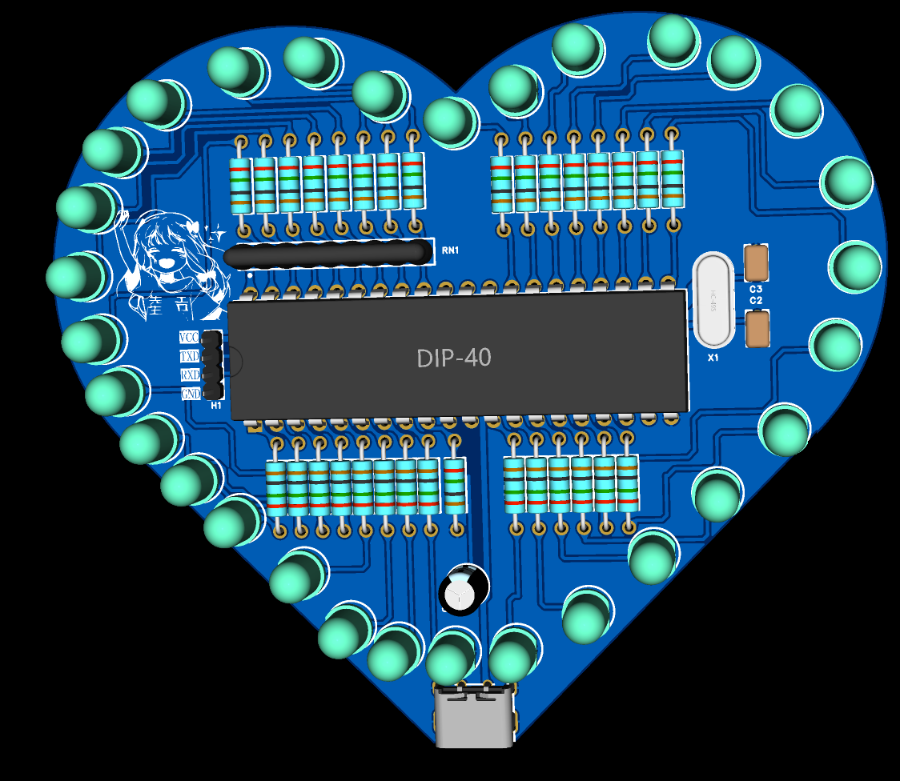

图2-7 心型灯3D图

# 第三章 STC小车原理图绘制

## 3.1主控电路

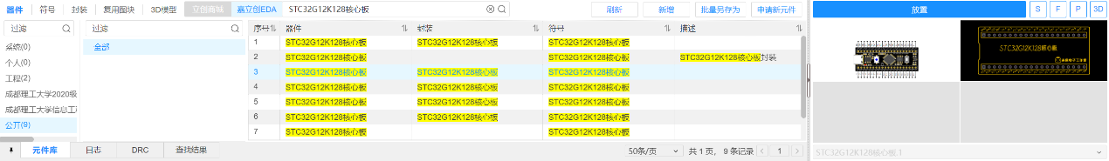本次实习选择用STC32G12K128核心板作为主控芯片，因此作为最核心的主控电路应该先找好元器件和对应的封装，在立创EDA专业版的左下角点元件库再搜索STC32G12K128，之后在公开里可以找到对应的元器件

图3-1搜索核心板界面

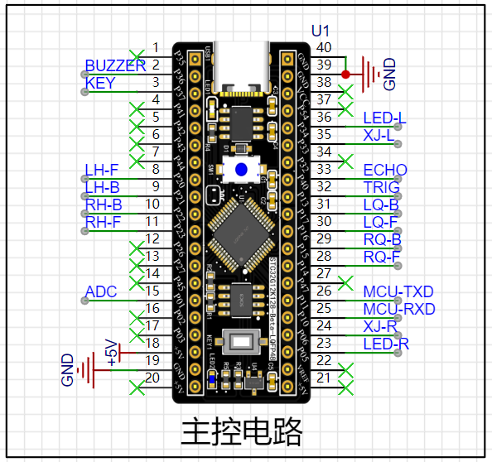

图3-2主控电路

其中用网络标签代替导线，并将不用的引脚用非连接符号标注，即绘制完成。

## 3.2电源输入电路

电源是电路工作时最重要的部分之一，没有电源输入，电路就无法正常工作。因此，电源输入电路的绘制很重要。绘制时的步骤同1.1中所述，先搜索对应的元器件放在画纸上再连线。其中SW2是一个开关，来选择打开或者关闭电源。U10是一个散热片，防止MOS管热量过大对电路有损伤。U3为L7805CV，用来降压和稳压。LED1为电源指示灯，当打开电源的时候LED1会亮，表明电源已经打开。电路图如图3所示。

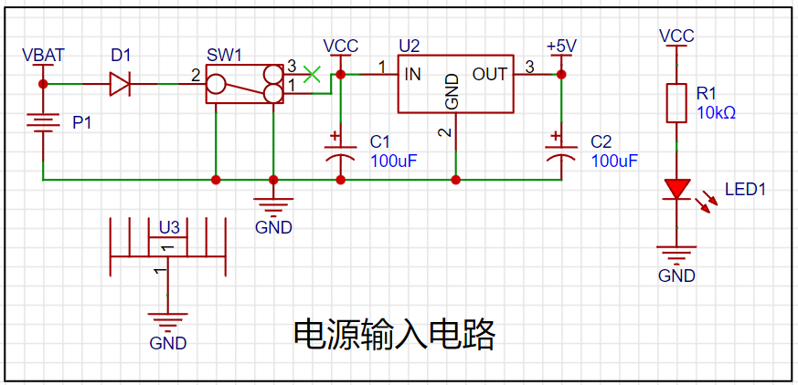

图3-3 电源输入电路

## 3.3蜂鸣器驱动电路

蜂鸣器驱动电路主要由蜂鸣器、二极管、三极管、电阻等组成，其中蜂鸣器为发声元件，二极管用来防止反向击穿，三极管用来放大电流。在立创商城中搜索价格和封装合适的即可放在画布上进行连线。要注意在电路左边加入BUZZER的网络标签，表示连接到主控板的BUZZER引脚上面，如图4所示。

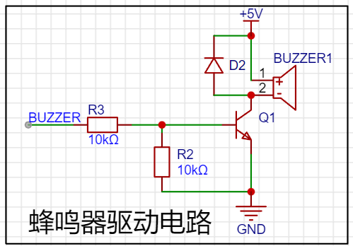

图3-4 蜂鸣器驱动电路

## 3.4按键电路

本次实习选择用插件的按键，在左侧工具栏中的常用库选择按键，然后放在画布上，注意左侧要用网络标签，将其与主控电路连接好。

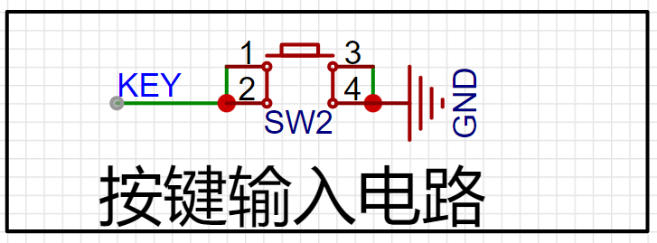

图3-5 按键电路

## 3.5超声波接口电路和左右车灯电路

超声波接口电路和左右车灯电路是STC32智能小车遇到障碍时需要用到的电路，在小车遇到障碍的时候会闪灯，以及左右转的时候灯都会亮。注意电路的一些引脚要用网络标签，与主控电路连好。

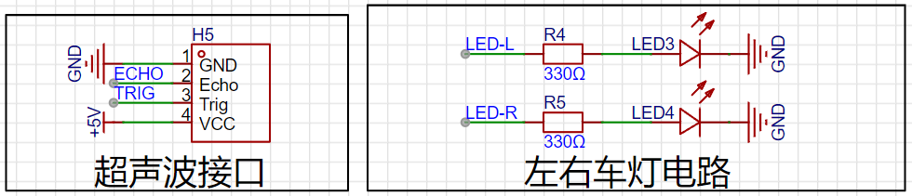

图3-6 超声波接口电路和左右车灯电路

## 3.6循迹电路和电机驱动电路

循迹电路和电机驱动电路是小车的核心内容，一个负责按照地图上的黑色胶带跑圈，一个负责小车，其中电机驱动电路中的rz7899为贴片的芯片，焊接时需要更加注意。循迹电路主要由比较器393和红外对管ITR9909，还有一个LED灯用来显示是否成功循迹。其中XD393的两端输入电压一端来自电源分压，一段来自红外对管输出的电压，从而完成循迹。

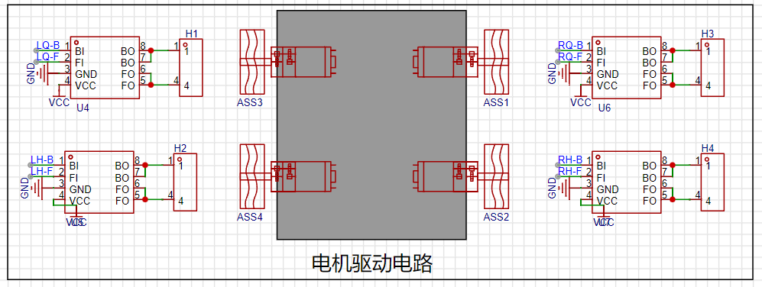

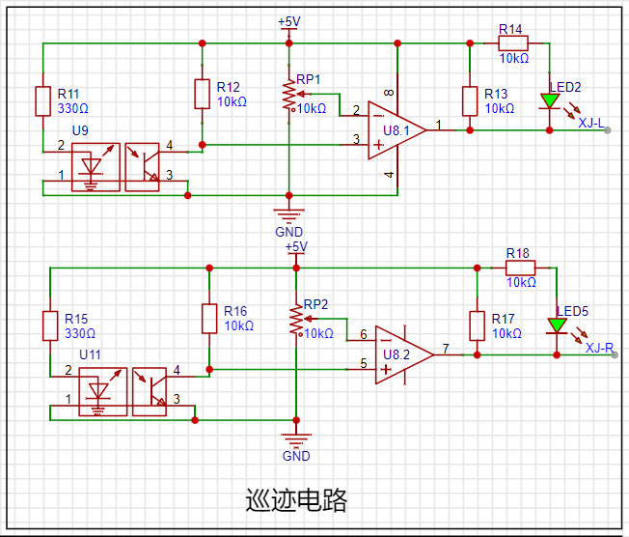

图3-7 循迹电路和电机驱动电路

## 3.7串口外接接口电路

串口外接接口电路是STC32智能小车的一个重要部分，通过串口外接接口可与电脑连接进行串口调试，便于对代码结果数据的可视化操作。有了串口外接接口电路就可以与其他单片机进行串口通信进行信息传递。

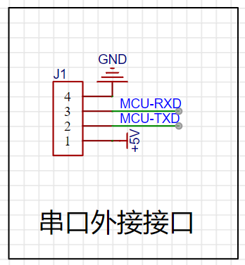

图3-8 串口外接接口电路

## 3.8 ADC采集电路

**ADC采集电路也就是模数转换电路，是一个较为重要的应用电路，将外界的连续电压信号采样转化为定程度的数字信号，用于数据采集。**

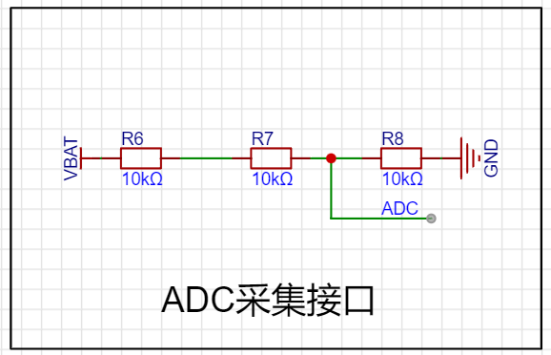

图3-9 ADC采集接口电路

# 第四章 PCB布局与布线

## 4.1确定模型

先根据自己的想法确定车的外形，用工具先画出模型，然后选择板框层，即可画出车的外形，如图9所示

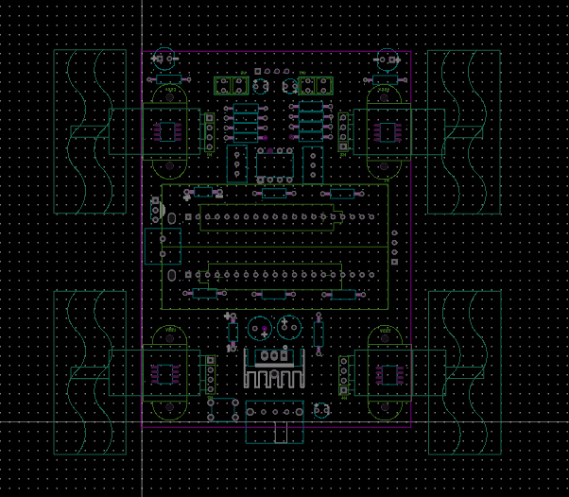

图4-1 智能小车外形

## 4.2元器件布局

元器件布局是PCB设计中重要的部分，首先先将STC核心板放在车中间的位置，然后将蜂鸣器电路和蓝牙电路放在车的左右两边。将电源开关放在车的下方，开关一定要靠近车边，方便打开和关闭电源。将电池盒放在核心板下方，四个红外对管分别放在左上，左，右，右上四个地方，用来循迹。再将RZ7899芯片放在图层的底层，与四个轮子相临近摆放，方便焊接。最后将剩下的元器件美观的摆放即可得到初步的元器件布局。在走线的时候可能会根据走线情况改变元器件的布局。

## 4.3走线和布线

由于电路板有顶面与底面两个面，在PCB走线也就可以分为顶层和底层走线，其中顶层走线默认是红色线，底层为蓝色线，走线也就是在电路板中按照飞线连接导线，将相同的网络连接起来即可。

  首先选择层与元素中要走线的层，然后点击导线工具进行连线（快捷键为W）。元器件的摆放布局也会影响走线的难度，所以还需要在走线过程中进一步调整布局，进一步优化。我在此智能小车设计中的走线遵循了以下几点：

1. 电源线设置为20mil，其余线例如信号线设置为10mil宽度；
2. 走线以顶层走线为主，走不通的可以切换到底层进行连接；
3. 走线过程中优先走直线，需要拐弯的地方以圆弧拐弯或钝角为主；
4. 最后只剩下GND没连接的的时候，将顶层和底层普通，检查DRC

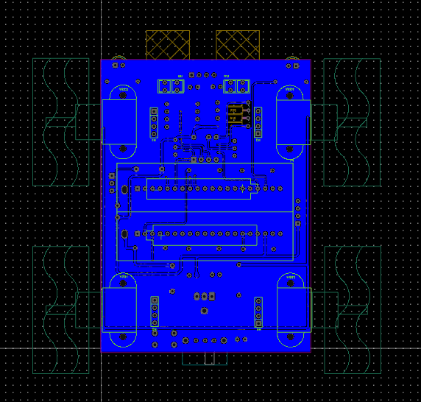

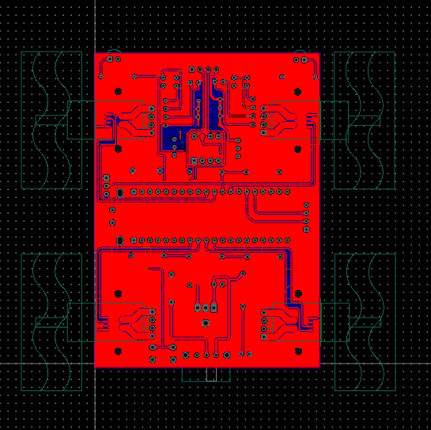

图4-2 智能小车PCB成品图

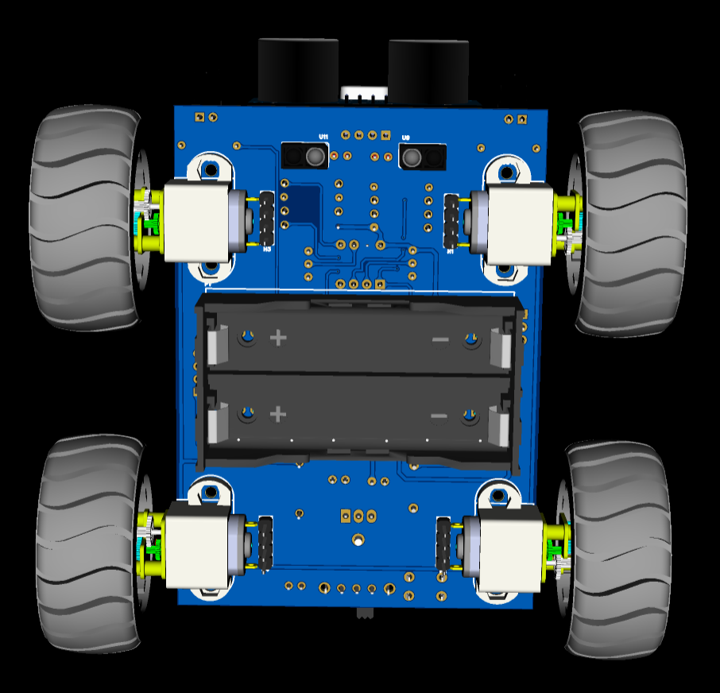 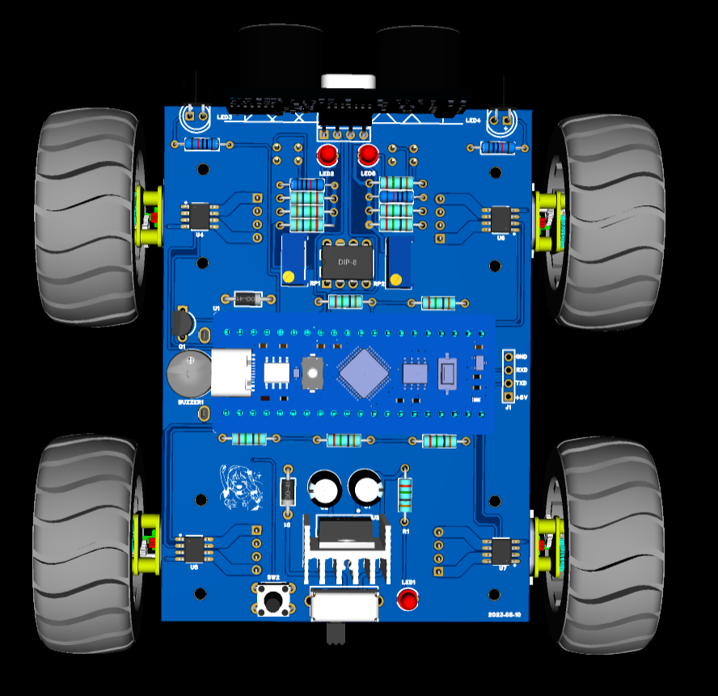

图4-3 智能小车3D预览图

# 第五章 智能小车的焊接与调试

## 5.1清点元器件

在拿到物料之后，第一个要做的事情就是清点元器件。按照老师在群里发的PPT里的物料清单先清点元器件。在清点结束后，元器件没有缺少既可以开始下一步工作

|  |  |  |  |
| --- | --- | --- | --- |
| **序号** | **器件名称** | **数量** | **立创编号** |
| 1 | 无源蜂鸣器 | 1 | C2693580 |
| 2 | 电解电容 | 2 | C19504 |
| 3 | 通用二极管 | 2 | C402311 |
| 4 | 排针 | 5 | C492403 |
| 5 | 轻触按键 | 1 | C2834896 |
| 6 | LED-绿色 | 2 | C330929 |
| 7 | LED-红色 | 1 | C99771 |
| 8 | LED-白色 | 2 | C331025 |
| 9 | 三极管 | 1 | C80297 |
| 10 | 电阻 10K | 12 | C410695 |
| 11 | 电阻 330Ω | 4 | C713986 |
| 12 | 可调电阻 10K | 2 | C118954 |
| 13 | 拨动开关 | 1 | C136720 |
| 14 | L7805芯片 | 1 | C111887 |
| 15 | ITR9909传感器 | 2 | C53399 |
| 16 | 散热片 | 1 | C108928 |
| 17 | rz7899芯片 | 4 | C92373 |
| 18 | XD393芯片 | 1 | C561266 |
| 19 | STC32G12K128核心板 | 1 | 未来电子工作室 |
| 20 | 14500*2 插针电池座 | 1 | 未来电子工作室 |
| 21 | HC-HR04 | 1 | 未来电子工作室 |
| 22 | 直流电机N20 | 4 | XUEYE |

图5-1 元器件焊接物料清单

## 5.2准备焊接工具

焊接工具有焊枪，吸吸枪，焊锡，焊锡膏，镊子，钳子，热风枪等等。其中焊枪是最重要的工具，在将焊枪上电之后，要注意远离可燃物。之后焊枪有许多温度挡位，要根据焊枪的不同调节最适合的温度来进行焊接。否则会影响焊接的质量。如图所示，箭头所指为调温度的地方。

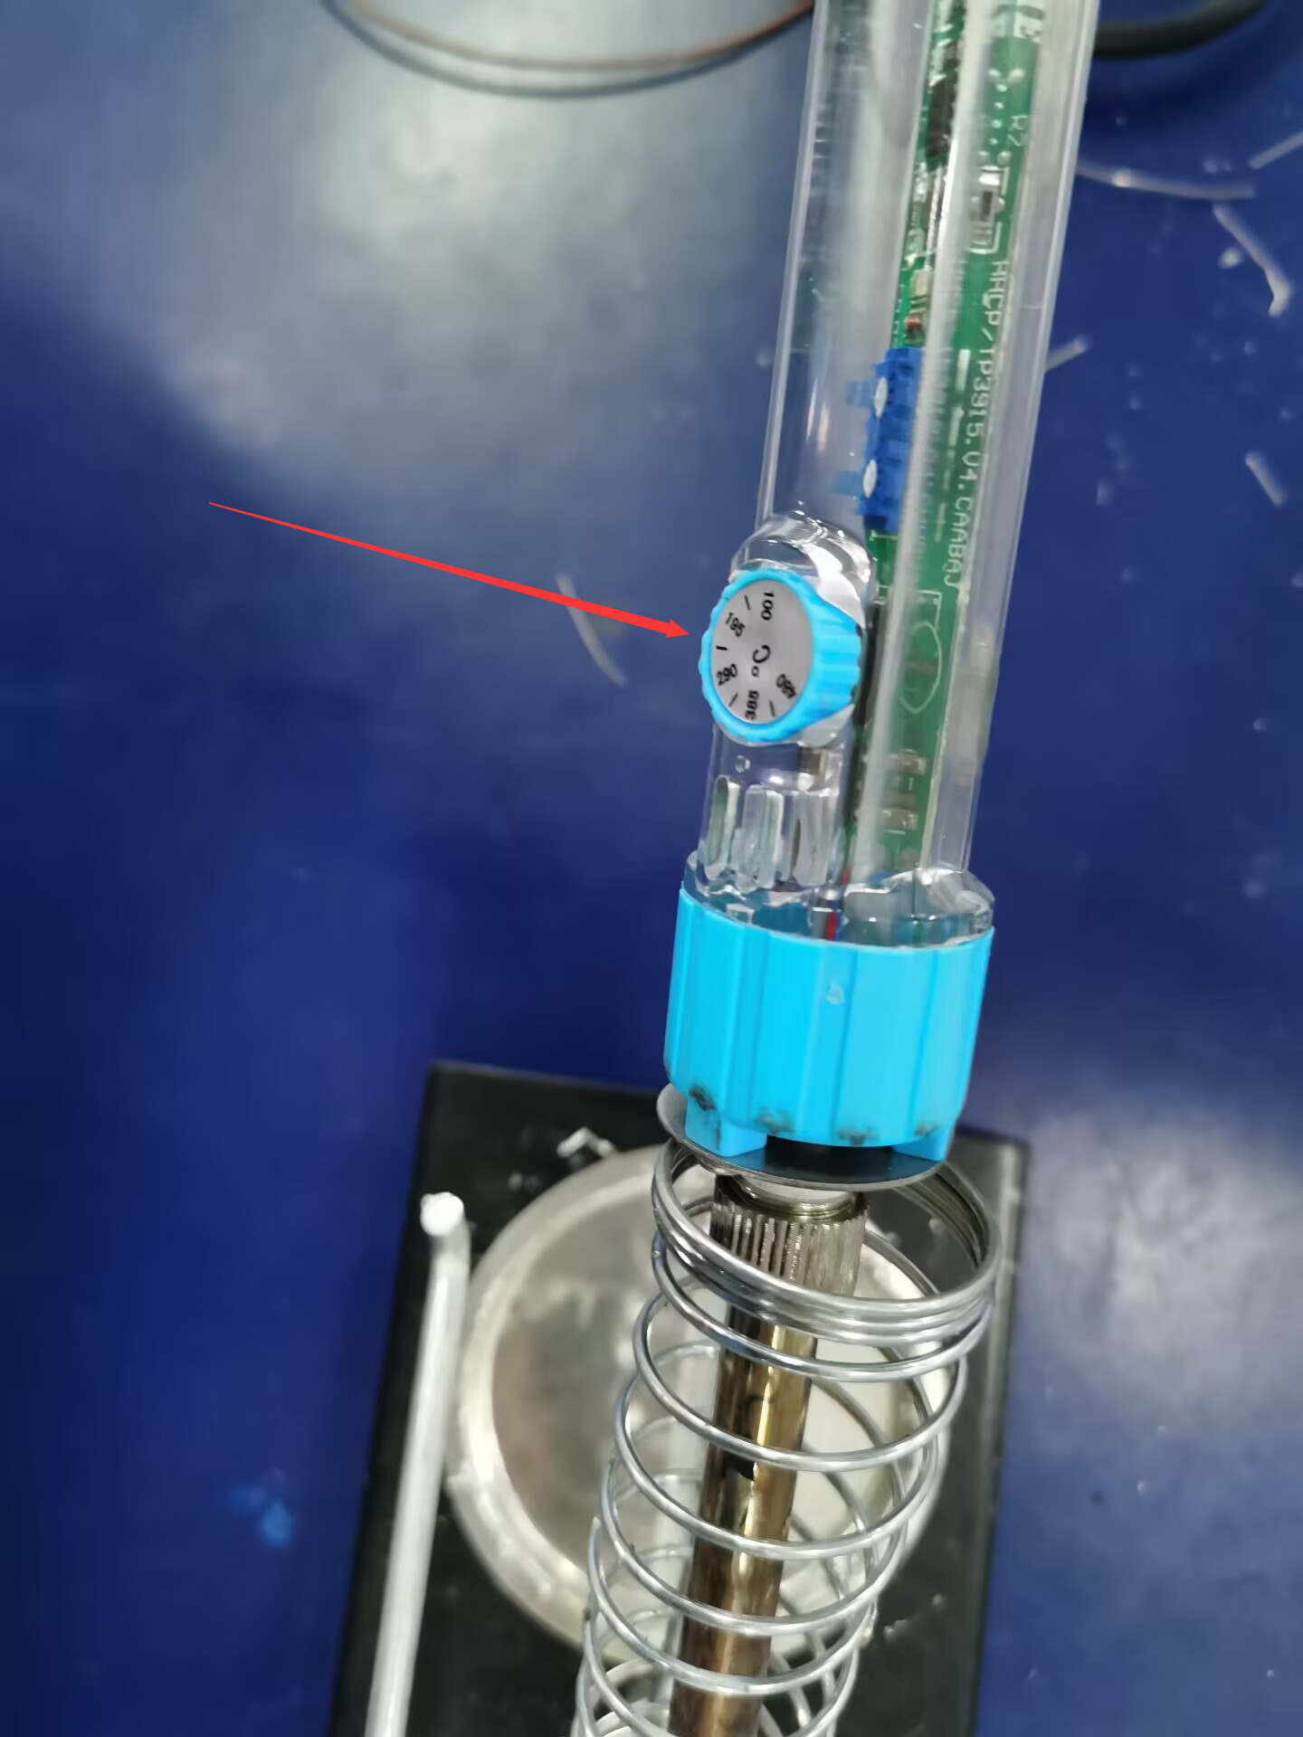

图5-2 焊枪实物图

## 5.3焊接步骤

1. 焊接无正负的元器件，例如电阻，按键，散热片，芯片底座等。
2. 焊接LED灯，电容等，这些元器件有一个特点就是引脚的长为正，短为负，要注意不要插反。
3. 焊接蜂鸣器和三极管，注意焊接的时候要外形对着PCB的顶层丝印层，不要插反。
4. 焊接红外对管，要注意严格按照老师给的文档上白灯和黑灯的位置焊接，不然会使LED灯一直亮。
5. 焊接电机驱动芯片，由于它是贴片的，需要一些特殊的方法

（1）使用焊锡在贴片器件的一个焊盘上加锡

（2）使用镊子将贴片芯片放到位置上，注意第一引脚位置

（3）加热上锡的焊盘，将芯片固定在板子上。

（4）在其他引脚上加锡，使用烙铁来回刮几下即可焊接完成附:要拆除芯片的话在芯片两侧多加锡，烙铁来回烫，镊子夹取脱落板子即可。

1. 将剩下的元器件焊接上去，注意在插入芯片的时候一定要将引脚对齐，不然会烧坏芯片。
2. 最后将电阻驱动焊进去，注意电机和排针直接不要虚焊，否则会影响车的正常跑动。

## 5.4焊接成品

焊接成品如下图所示

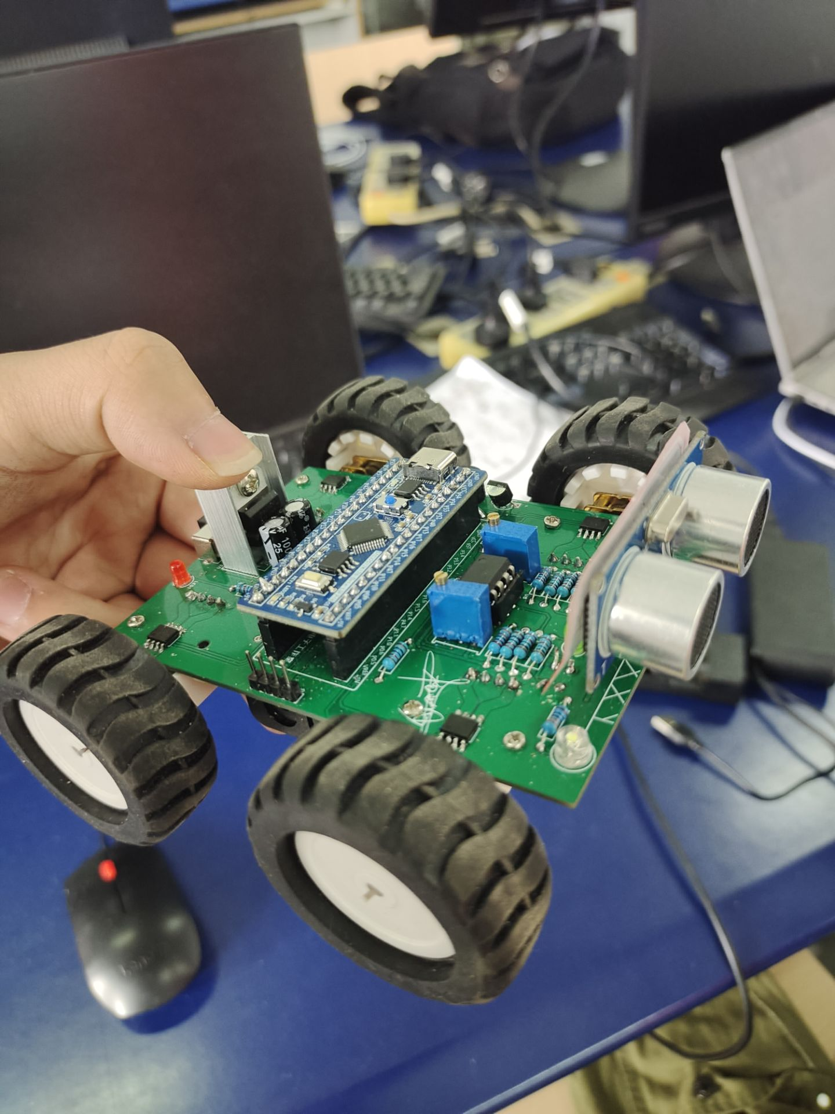

图5-3 焊接成品图正面

背面细节图如下图所示。

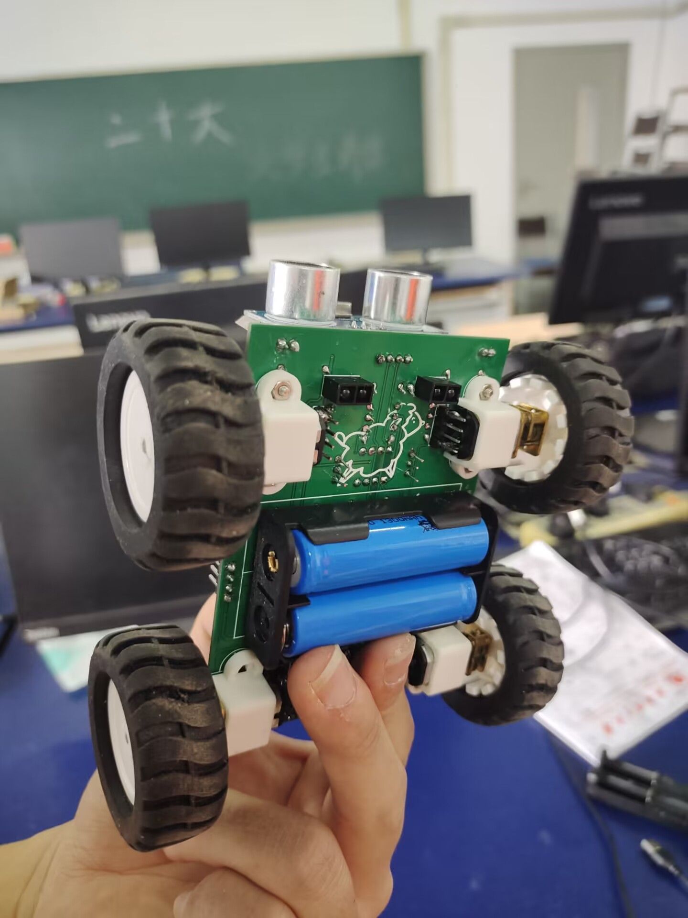

图5-4背面细节图展示

# 第六章 智能小车程序设计

## 6.1 总体设计图

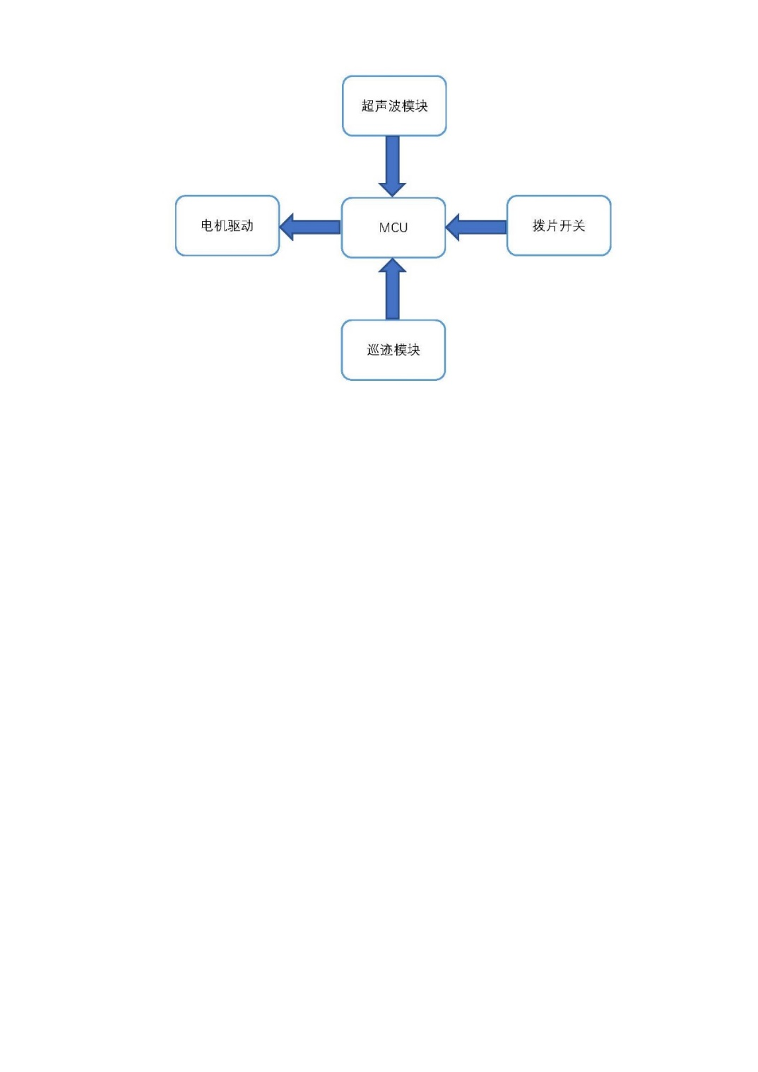

图6-1 总体设计图

## 6.2 代码设计

### 6.2.1 驱动部分：通过改变PWM值进行调速

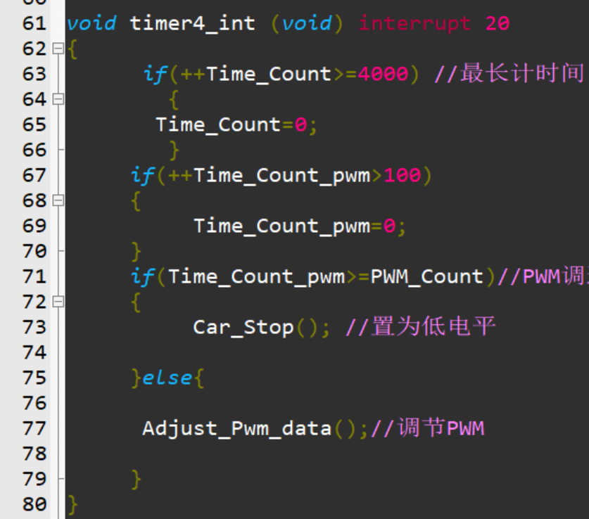

图6-2 PWM部分代码图

### 6.2.2循迹部分：根据巡迹模块的反馈值来调控小车

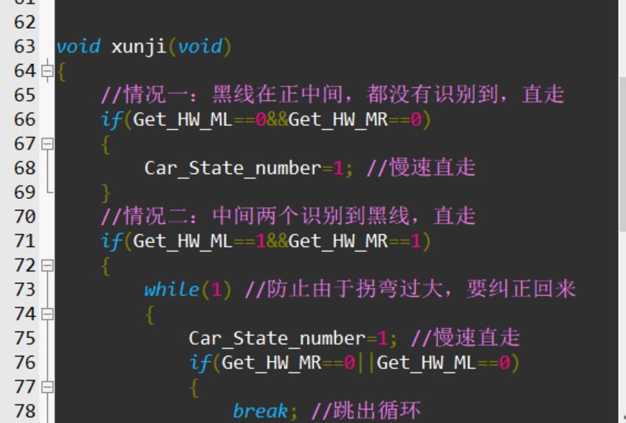

图6-3 循迹部分代码图

### 6.2.3 避障部分：通过超声波脉冲检测计算距离

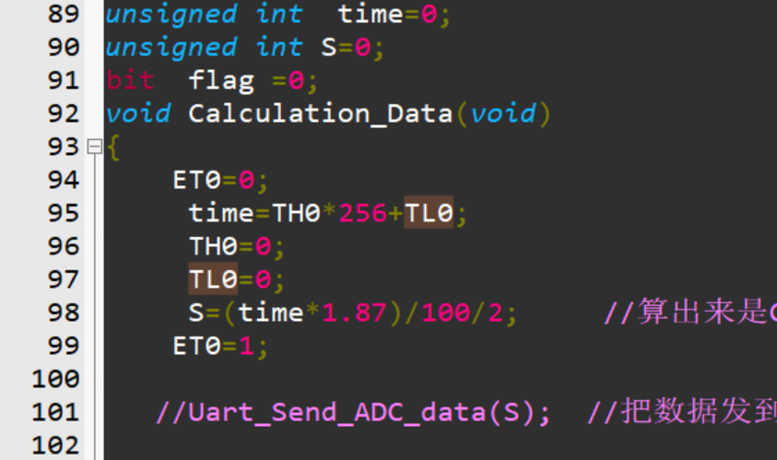

图6-4 避障部分代码图

# 第七章 STC智能小车测试

## 7.1 测试代码

代码如下：

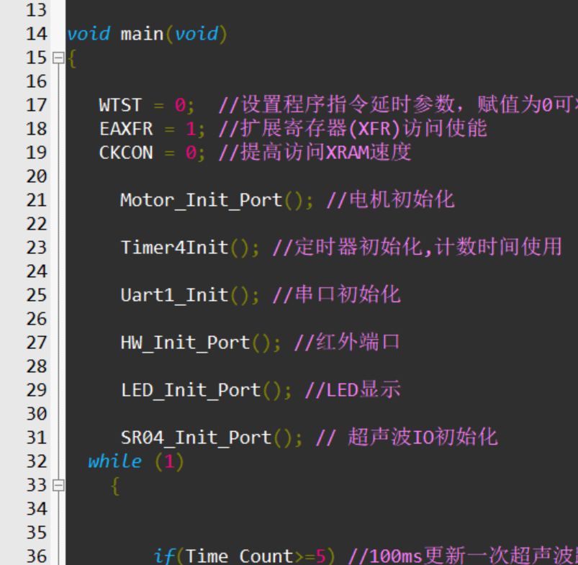

图7-1 主程序部分代码图

## 7.2 测试操作

将程序烧录到小车中，检测小车是否能沿着黑线前进，是否能遇到障碍物就停下

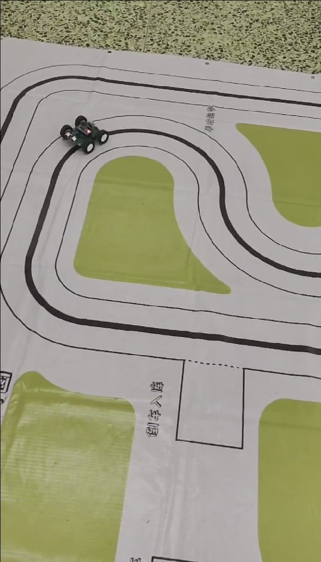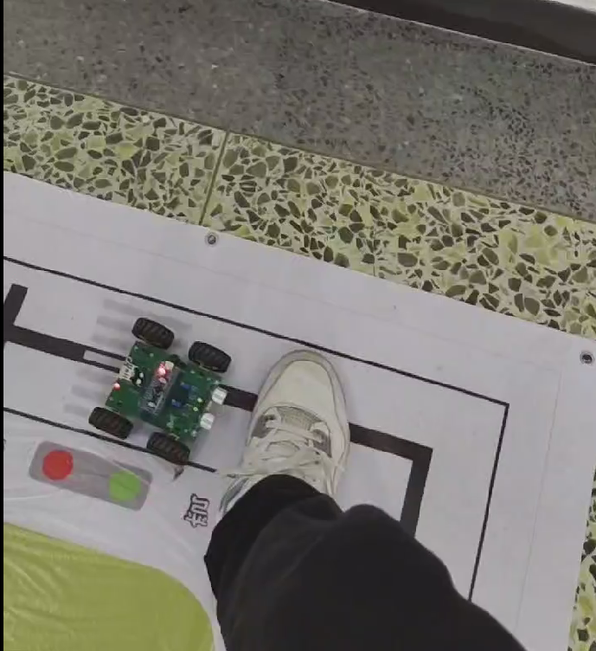

图7-2 测试情况图

|  |  |
| --- | --- |
| **学生实习 心得** | 本次实验收获很多，令我受益匪浅。从原理图绘制→PCB绘制→焊接→烧程序→测试，整个过程层层递进，让我对整个流程有了清晰的认识，并且有了新的理解与知识。原理图绘制时应以模块化展示，简明扼要；PCB绘制应格外注重布局，方便后续走线并检查是否有多余边框，在走线时也不能过焊孔造成连接性错误；焊接时要注意个别元器件的正负极和相邻引脚不要粘连……在实验过程中也难免遇到很多困难，但只要我们保持耐心，一点点改正，不要粗心大意，应更加注重细节，那么我想再大的困难也能克服。  最后我要感谢我的老师和同学们，是他们在实训的过程中给了我很多的指点与帮助，才能顺利的完成本次实训。  学生（签名）：龙宇  2023年 5 月 25 日 |
| **诚信承诺** | 本人郑重声明所呈交的课程报告是本人在指导教师指导下进行的研究工作及取得的研究成果。据我所知，除了文中特别加以标注的地方外，论文中不包含其他人已经发表或撰写过的研究成果。与我一同工作的同学对本文研究所做的贡献均已在报告中作了明确的说明并表示谢意。  学生（签名）：龙宇  2023年 5 月 25 日 |
| **指导教师评语** | 成绩评定：  指导教师签名：  年 月 日 |